Анализ результатов экзамена по биологии обучающихся 9 классов в Саратовской области в 2009 году

1. Цель проведения экзамена. Экзамен проводится с целью государственной (итоговой) аттестации по биологии выпускников девятых классов общеобразовательных учреждений на основе оценки уровня овладения обучающимися программным материалом.
Работа рассчитана на выпускников IX классов общеобразовательных учреждений (школ, гимназий, лицеев), включая классы с углубленным изучением биологии. Результаты экзамена могут быть использованы при комплектовании профильных десятых классов, а также при приеме в учреждения системы начального и среднего профессионального образования без организации дополнительных испытаний.
2. Нормативные документы.
Содержание экзаменационной работы по биологии 2009 г. Определялось на основании следующих нормативных документов:
1) Обязательный минимум содержания основного общего образования по географии (приложение к Приказу Минобразования России «Об утверждении временных требований к обязательному минимуму содержания основного общего образования» от 19.05.1998 г. № 1236).
2) Федеральный компонент государственного стандарта общего образования (приказ Минобразования России «Об утверждении федерального компонента государственных стандартов начального общего, основного общего и среднего (полного) общего образования» от 05.03.2004 г. № 1089).
3. Охват учащихся, % участия по предмету
Экзамен по биологии в рамках государственной итоговой аттестации в 2009 году сдавали 5226 девятиклассников из 39 районов области и города Саратова, что составляет 25,67 % от общего числа выпускников основной школы (без учёта районов, не предоставивших эти данные по итоговой аттестации: Балаковского, Новоузенского, Питерского, Краснопартизанского).
Как видно из гистограммы 1 (см. приложение 1), больше всего сдавали биологию в г. Саратове, данный показатель составил 999 человек.
Процент участия в экзамене колебался в интервале от 11 % (в Энгельсском районе) до 50,9 % (в Воскресенском районе). (см. приложение таблица № 2).

4. Особенности структуры экзаменационной работы в 2009 году.

Экзаменационная работа по биологии в 2009 г. состояла из трех частей и включала 32 заданий различной степени сложности.
Часть 1 (А) включала 25 заданий с выбором одного верного ответа из четырех (20 – базового и 5 – повышенного уровня сложности).
Часть 2 (В) включала 4 заданий с кратким ответом повышенного уровня сложности: с выбором верных ответов из предложенных, на установление соответствия, на определение последовательности этапов протекания биологических процессов, структурных элементов биологических объектов и на заполнение пропусков в биологическом тексте терминами из предложенного списка.
Часть 3 (С) содержала 3 задания с развернутым ответом. Из них одно на применение биологических знаний в практической жизненной ситуации, два задания на анализ содержания текста по биологической проблематике и соотнесение его со знаниями, полученными при изучении курса биологии в основной школе.
5. Основные результаты экзамена по биологии в 2009г.
В приведенном ниже анализе использовались результаты 39 районов Саратовской области и г. Саратова. Отметка за выполнение экзаменационной работы по биологии определялась на основании суммы баллов за правильно выполненные задания. В 2009 году была принята следующая шкала пересчета первичного балла за выполнение экзаменационной работы в отметку по пятибалльной шкале:
Таблица 3. Шкала пересчета первичного балла за выполнение экзаменационной работы в отметку по пятибалльной шкале
Отметка по 5- балльной шкале | «2» | «3» | «4» | «5»
Общий балл | менее 11 | 12-21 | 22-31 | 32-41

Средний показатель успеваемости по области составил 96, 01 %, самый низкий показатель в Балашовском районе (83%). В 26 районах успеваемость составила 100 % (Алгайском, Аркадакском, Аткарском, Базарно-Карабулакском, Балтайском, Воскресенском, Духовницком, Екатериновском, Ершовском, Ивантеевском, Краснокутском, Краснопартизанском, Лысогорском, Новобурасском, Новоузенском, Перелюбском, Ровенском, Романовском, Ртищевском, Самойловском, Саратовском, Советском, Турковском, Хвалынском, Энгельсском, ЗАТО Светлый) (см. Приложение таблица №1).
Качество знаний по области составило 52,39 %, самый высокий показатель в Краснопартизанском районе и составил 97, 5 %, самый низкий в Красноармейском – 19% (см. Приложение таблица №1, гистограмма № 2).
Распределение отметок среди аттестуемых было таковым: «2» ⎯ 1, 04 %, «3» ⎯ 45,7 %, «4» ⎯ 43,16 %, «5» ⎯ 10,1%

Таблица 4. Распределение отметок среди учащихся, принявших участие в эксперименте по биологии в 2009 году
Отметка | 2009г. (%)
«2» | 1, 04
«3» | 45,7
«4» | 43,16
«5» | 10,1

Данные, приведенные в таблице, показывают, что положительные отметки по пятибалльной шкале получили 98,96% обучающихся. Таким образом, можно сделать вывод, что практически все обучающиеся справились с экзаменационным заданием успешно.
Процент обучающихся, получивших за экзамен «5» колебался в интервале от 1,4 % (в Ровенском районе) до 50,7 % (в Питерском районе). В Красноармейском районе никто из обучающихся не получил за экзамен отметку «5» (см. Приложение таблица №1).
Процент обучающихся, получивших за экзамен «4» колебался в интервале от 19,1 % (в Красноармейском районе) до 68% (в Екатериновском районе) (см. Приложение таблица №1).
Процент обучающихся, получивших за экзамен «3» колебался в интервале от 2,4 % (в Краснопартизанском районе) до 75,5% (в Красноармейском районе) (см. Приложение таблица №1).
Без «2» сдали экзамены в 25 районах области (Алгайском, Аркадакском, Аткарском, Базарно-Карабулакском, Балтайском, Воскресенском, Духовницком, Екатериновском, Ершовском, Ивантеевском, Краснокутском, Краснопартизанском, Лысогорском, Новобурасском, Перелюбском, Ровенском, Романовском, Ртищевском, Самойловском, Саратовском, Советском, Турковском, Хвалынском, Энгельском, ЗАТО Светлый).
Процент обучащихся, получивших за экзамен «2» колебался в интервале от 0,6 % (в Марксовском районе) до 9 % (в Озинском районе) (см. Приложение таблица №1).
Средний балл по области составил 3, 6 балла и колебался в интервале от 3 баллов (в Пугачёвском районе) до 4,4 баллов (в Питерском районе)( см. приложение гистограмма №2).
Доля обучающихся, набравших баллы выше среднего по области составила 54,7 %, и колеблется от 19 % (в Красноармейском районе) до 100 % (в Красноармейском районе).
Доля обучающихся, подтвердивших годовые отметки составила 52, 39 % и колеблется от 16 % (в Екатериновском районе) до 100 % (в Новобурасском районе).
Никто из обучающихся за экзаменационную работу не набрал максимального количества баллов (41 балл).
6. Результаты выполнения заданий первой части работы, типичные ошибки

Средний показатель выполнения части 1(А) обучающимися составил ⎯ 61,2%.

Таблица 5. «Результаты выполнения части 1»
№ задания | % Выполнено правильно | %  Выполнено  неправильно | %  Не приступали
А1 | 74 | 23 | 3
А2 | 54 | 42 | 4
А3 | 58 | 41 | 1
А4 | 57 | 41 | 2
А5 | 64 | 34 | 2
А6 | 62 | 37 | 2
А7 | 64 | 32 | 4
А8 | 88 | 11 | 1
А9 | 55 | 41 | 4
А10 | 59 | 40 | 1
А11 | 61 | 37 | 2
А12 | 62 | 32 | 6
А13 | 52 | 45 | 3
А14 | 64 | 33 | 3
А15 | 60 | 37 | 3
А16 | 68 | 29 | 3
А17 | 49 | 47 | 4
А18 | 58 | 39 | 3
А19 | 69 | 27 | 4
А20 | 68 | 29 | 3
А21 | 65 | 32 | 3
А22 | 54 | 41 | 5
А23 | 56 | 41 | 3
А24 | 60 | 36 | 4
А25 | 50 | 47 | 3

В первой части наибольший процент выполнения заданий А8 - 88%, А1 -74%, А 19 – 69 %, А20 – 68 %, А 21 – 65 %, А14 – 64 % (см приложение гистограмма № 4).
Наиболее успешно выполненные задания части 1, все базового уровня. Обучающиеся лучше всего справились с разделами программы: «Биология как наука», «Царство Животные», «Обмен веществ и превращение энергии в организме человека», «Гигиена человека», «Среды жизни, взаимодействия живых организмов», «Экосистемы, их структура и разнообразие».
Обучающиеся продемонстрировали хорошее умение объяснять роль биологии в формировании современной естественнонаучной картины мира, в практической деятельности людей, называть, приводить примеры клеток, тканей, органов, систем органов, организмов различных царств живой природы, экосистем; выявлять изменчивость организмов, их приспособления к среде обитания, типы взаимодействия разных видов в экосистеме;
Наименьший процент выполнения заданий А 17 – 49%, А – 25 – 50%, А 13 – 52%.

Из заданий, вызвавших затруднения А 17 и А 13 относятся к базовому уровню, А 25 – к повышенному.
Слабые умения выявлены по узнаванию типичных биологических объектов, процессов, явлений; неумение оперировать существенными признаками биологических объектов и процессов, применять биологические знания в практической деятельности, сравнивать биологические объекты (клетки, ткани, органы и системы органов, организмы, представителей отдельных систематических групп, экосистемы), процессы, явления и делать выводы на основе сравнения; устанавливать причинно-следственные связи между строением и функциями клеточных структур, тканей, органов и систем, между организмами и средой их обитания; анализировать и прогнозировать воздействие факторов окружающей среды, факторов риска на здоровье, последствий деятельности человека в экосистемах.

7. Результаты выполнения заданий второй части работы, типичные ошибки
Средний показатель выполнения второй части (В) составил 33,8 %.
Данные задания оценивались от 0 до 2 баллов. Наибольший процент полного выполнения второй части составили задания В1 (41 %). Интересно, что процент не приступивших к выполнению данного задания самый высокий и составляет 14 % (см. таблицу 6). В этом задании нужно было выбрать множество правильных ответов (3 из 6)и проверялось умение обобщать и примененять знания об организме человека и многообразии органического мира.
Таблица 6. Результаты выполнения второй части.
№ задания | % Выполнено правильно | %  Выполнено  неправильно | %  Не приступали
В1 | 41 | 15 | 14
В2 | 34 | 16 | 2
В3 | 26 | 63 | 5
В4 | 34 | 37 | 4

Хуже всего экзаменуемые справились с заданиями на установлении последовательности №3 (26%). В данном задании проверялось умение сопоставлять особенностей строения и функционирования организмов разных царств. ( см. приложение гистограмма №)
Все задания этой части относятся к повышенному уровню сложности.

8. Результаты выполнения заданий третьей части работы, типичные ошибки
Средний показатель выполнения третьей части (С) ⎯ 11, 7 %.
Данные задания оценивались от 0 до 3 баллов. Наибольший процент полного выполнения третьей части составили задания С2 (20 %). Интересно, что процент неприступивших к выполнению данного задания самый высокий и составляет 32 % (см. таблицу 7). В этом задании нужно было выбрать из текста информацию и правильно заполнить таблицу, проверялось умение работать с текстом (понимать, сравнивать, обобщать) по всем разделам школьного курса.
Таблица 7 « Результаты выполнения третьей части».
№ задания | % Выполнено правильно | %  Выполнено  неправильно | %  Не приступали
С1 | 7 | 38 | 8
С2 | 20 | 14 | 32
С3 | 8 | 14 | 25
Хуже всего экзаменуемые справились с заданиями с заданием С1 (7%), С 2 (8%). Оба задания требовали развёрнутого ответа. (см. приложение гистограмма 6).
В задании С1 проверялось применять биологические знания в практических ситуациях.
В задании С3 нужно было, используя текст, делать выводы, строить умозаключения, проверять гипотезы, обосновывать факты и явления
Задания С1 и С2 этой части относятся к повышенному уровню сложности, задание С3 – повышенного уровня сложности.

9. Анализ выполнения заданий выпускниками с различным уровнем подготовки
Средний показатель выполнения базовых заданий обучающимися составил 62, 4 %, заданий повышенного уровня – 34,7 %, заданий высокого уровня – 8 %.
Средний показатель выполнения части 1(А) выпускниками, сдавшими экзамен на «4» и «5», составил ⎯ 74%. Средний показатель выполнения части 2(В) той же группой экзаменуемых составил 81%, части 3(С) ⎯ 34%. Средний показатель выполнения всей работы слабо подготовленными учащимися, получившими отметку «3», составил в части 1(А) ⎯ 46%, части 2(В) ⎯ 38%, части 3(С) ⎯ 27%.
Результаты показали, что хорошо подготовленные учащиеся, получившие отметки «4» и «5», правильно выполнили все задания базового уровня в интервале от 56% до 100%. Выполнение заданий базового уровня часть 1(А) учащимися, получившими отметку «3» (от 35% до 78%), свидетельствует о том, что они слабо усвоили не только ряд тем, но и разделы курса биологии. Наиболее успешными эти выпускники были при выполнении заданий, проверявших содержание блока «Система, многообразие и эволюция живой природы», а точнее таких разделов школьной биологии, как «Растения. Бактерии. Грибы. Лишайники» и «Животные». Процент выполнения заданий данной тематической направленности колебался в интервале от 35% до 75%. Школьники успешно узнавали предлагаемые растительные и животные объекты, называли характерные признаки и свойства тех или иных организмов разных систематических групп.
Иначе обстоят дела с другими темами курса. Так, результаты экзамена показали, что к традиционно трудным для усвоения темам основной школы (эволюционное учение) добавилось большинство тем из блока «Человек и его здоровье». Средний процент выполнения базовых заданий по этому блоку «троечниками» составил лишь 36%. Наибольшую трудность у этой категории выпускников вызвали задания, проверявшие освоенность следующих тем: нейрогуморальная регуляция, внутренняя среда организма человека (особенно это касается знаний иммунитета), обмен веществ и превращение энергии, а также поведение человека.
Столь низкие результаты освоения базовых понятий школьного курса биологии и, в первую очередь, содержательного блока «Человек и его здоровье», на долю которого приходится половина заданий экзаменационной работы, может быть объяснено рядом причин. Прежде всего, следует учитывать, что изучение одноименного раздела происходит не в 9-ом классе, как это было традиционно, а в 8-ом, где возможности усвоения часто сложного анатомического и физиологического содержания ограничены возрастными особенностями восприятия и понимания биологического содержания. Кроме того, подчеркнем, что изучение этих тем происходит более чем за год до проведения самого экзамена. Смещение школьного раздела «Человек и его здоровье» на целый учебный год было связано с окончательным переходом на концентрическую программу по биологии в основной школе. Несмотря на перенос изучения раздела, не произошли изменения в содержании авторских программ и рекомендованных учебниках (большинство учебников по разделу было создано под линейную программу обучения биологии, т.е. для учащихся 9 классов). Отрицательным фактором, повлиявшим на общее снижение результата, является также отсутствие качественно новой методической литературы, учитывающей возрастные особенности школьников, обучающихся в 8 классе.
Серьезные затруднения вызвали у экзаменуемых задания, проверяющие содержание раздела «Общие закономерности жизни» (блок «Эволюционное учение»). Несмотря на то, что количество этих заданий в КИМ было минимально и направлены они были на проверку общебиологических понятий, определяемых рамками стандарта по биологии, результаты аттестации показали, что обучающиеся в своем большинстве не смогли овладеть содержанием дисциплины по разделу 9 класса. Возможная причина низких результатов как «сильных», так и «слабых» учащихся кроется в следующем: при подготовке к экзамену данные темы курса не были отработаны в силу большого числа проблем, возникших в процессе преподавания всего раздела «Общие закономерности жизни». Не исключено, что часть школ продолжает работать, не учитывая изменений, внесенных в содержание биологического образования и закрепленных в стандарте 2004 г.
Результаты по типам заданий распределились неравномерно, Так, из четырех типов заданий этой части экзаменационной работы наибольшие затруднения у экзаменуемых вызывали задания на установление последовательности объектов, процессов, явлений.
10.Замечания и предложения по результатам апробации

1) Упростить систему отчетности
2) Подбирать для задания С1 вопросы, требующий менее многозначного ответа.
3) Прописывать более детально систему оценивания в части В ( оценивание части В 2 многими экспертами было понято неоднозначно)
11. Рекомендации по подготовке к экзамену и совершенствованию учебного процесса с учётом результатов и ошибок экзамена по биологии в 2009 году
Учителю биологии следует внимательнее знакомиться с нормативными документами, определяющими экзамен в новой форме, обращать внимание не только на демонстрационный вариант, но и на содержание спецификации и кодификатора.
На успешность сдачи экзамена большое влияние оказывает правильно выбранная учебная литература и, в первую очередь, учебник. Так как в преподавании биологии в основной школе используется около 20 учебников, рекомендованных и допущенных Министерством образования и науки РФ. (их перечень можно найти на сайте Министерства), учителям стоит требовательнее подходить к отбору учебной литературы, учитывая специфику образовательной программы класса.
Подготовку к аттестационному экзамену по выбору следует начинать с первой четверти 9 класса и проводить ее по нескольким направлениям.
В процессе организации систематического повторения четырехгодичного курса биологии следует обеспечить обобщение наиболее значимого и сложного для понимания школьников материала из разделов «Растения. Бактерии. Грибы. Лишайники», «Животные», «Человек и его здоровье». Особое внимание при повторении необходимо уделять следующим вопросам школьного курса биологии: способам познания живой природы и собственного организма; исторического развития растительного и животного мира; вопросам экологии; строению и жизнедеятельности организмов разных царств живой природы; особенностям строения и жизнедеятельности организма человека, его отдельным системам в контексте гигиены и санитарии и первой доврачебной медицинской помощи.
Если экзамен по биологии выбрало большое число учащихся класса, при организации повторения необходимо планировать уроки с обязательным повторением содержания разделов курса, пройденных в предыдущие годы. Если число школьников, выбравших экзамен по биологии, невелико, для организации повторения целесообразно использовать внеурочное время: консультативные часы, предпрофильные элективные курсы, факультативы.
При проведении различных форм текущего контроля следует использовать задания, аналогичные заданиям ГИА-9. Основной акцент при проверке должен быть направлен на выявление следующих умений: обосновывать биологические процессы и явления, доказывать единство и развитие органического мира; сравнивать наследственность и изменчивость организмов; определять нормы здорового образа жизни, поведения человека в природе; просчитывать последствия глобальных изменений в биосфере; устанавливать взаимосвязи строения и функций на уровне клеток, тканей, систем, целостного организма и экосистемы; находить причинно-следственные связи в природе; формулировать выводы на основе знаний, полученных на уроках биологии.
В процессе повторения разделов «Растения. Бактерии. Грибы. Лишайники» и «Животные» основное внимание следует уделить работе с изображениями организмов и их отдельных частей. Учащиеся должны научиться узнавать наиболее типичных представителей животного и растительного мира, определять их принадлежность к типу, отделу, классу.
Другим направлением при организации повторения должна стать работа по формированию умения делать сравнительные характеристики и выявлять особенности организмов, представляющих все царства живой природы. Обучающимся под руководством учителя следует вспомнить и закрепить особенности строения и жизнедеятельности типичных представителей основных отделов споровых и семенных растений, а среди цветковых – знание классов однодольных и двудольных. Повторяя содержание раздела «Животные», особое внимание следует сосредоточить на сравнении важнейших типов и классов позвоночных и членистоногих. В процессе повторения следует обратить внимание на содержание, касающееся эволюции растительного и животного мира.
В системе повторения центральное место должен занимать раздел «Человек и его здоровье». В 2009 году, как и в предыдущие годы, половину всех заданий составят вопросы, проверяющие знания строения, жизнедеятельности и гигиены человека. В связи с тем, что в материалах КИМ 2009 г. сохранится гигиеническая направленность, при повторении следует обращать внимание на отработку умений обосновывать то или иное гигиеническое правило или рекомендацию, направленную на сохранение и укрепление здоровья человека. Задания по разделу «Общие закономерности живого» сохранятся в прежнем объеме (проверяться будет только то содержание раздела, которое определено действующим стандартом по биологии).
Любой экзамен начинается с чтения и осмысления вопроса, будь то вопрос в экзаменационном билете или в тестовом задании. В процессе подготовки учащихся к экзамену, как впрочем и в процессе обучения, учителю следует определить место данного элемента содержания в теме урока, раздела и курса в целом и формулировать вопросы, позволяющие проверить усвоение данного элемента. Важно понимать, каким образом поставленный вопрос или задание организуют познавательную деятельность учащихся в каждом конкретном случае, в какой степени выполняет мотивационные и стимулирующие функции. Интересный глубокий вопрос активизирует мышление, обеспечивает рефлексию человека, связанную с возможностью или невозможностью найти решение. Вот почему при подготовке учащихся к экзаменам необходимо учить читать формулировки вопросов, обращать внимание на глубину постановки проблемы, на диагностические функции задания.
Важным направлением в процессе подготовки учащихся к экзамену должна стать систематическая работа непосредственно с тестовыми заданиями. В первую очередь необходимо отрабатывать и закреплять знания и умения базового уровня. Для этих целей могут быть использованы не только тесты, созданные учителями, но и материалы, рекомендованные ФИПИ (например, «Государственная итоговая аттестация выпускников 9 классов в новой форме. Биология. 2009» /ФИПИ. – М.: «Интеллект-Центр», 2009; «ГИА – 2009: Экзамен в новой форме: Биология 9-й кл.: Тренировочные варианты экзаменационных работ для проведения государственной итоговой аттестации в новой форме» /авт.- сост. В.С. Рохлов, Г.И. Лернер, А.В. Теремов, С.Б. Трофимов и др. – М.: АСТ: Астрель, 2009).
Анализируя конкретные тестовые задания, учителю следует познакомить обучающихся с определенными правилами их выполнения. Необходимо обращать внимание школьников на предложенную к заданию инструкцию (важность данного этапа определяется тем, что в КИМ используется 7 разных типов тестовых заданий); приучать учащегося внимательно читать формулировку задания, добиваясь точного её осмысления. Следует научить учащихся при рассмотрении предложенных вариантов ответов отбирать из них заведомо неверные, а затем осуществлять окончательный выбор.
Среди заданий с выбором одного ответа из четырех встречаются задания, требующие умения распознавать на рисунке изображение организма, либо его части. При работе с такого рода заданиями важно учитывать, что они, как правило, вызывают у учащихся повышенный интерес, но при этом требуют большей концентрации внимания. Формирование навыков работы с такого рода тестовыми заданиями может осуществляться как на уроке, так и в системе домашней подготовки. При выполнении заданий с рисунками учащиеся должны внимательно разбирать предлагаемые изображения, уточнять отдельные детали, помогающие находить нужный объект или фрагмент и внимательно выписывать (или вписывать) нужную цифру (или букву). В работе с рисованными тестовыми заданиями следует использовать только четкие, информативные и понятные рисунки, т.к. рисунки плохого качества могут спровоцировать в дальнейшем ошибку на экзамене.
Важное место в КИМ занимают задания повышенного уровня сложности с кратким ответом. Их выполнение способствует развитию мышления, формированию умений применять знания в стандартных и измененных ситуациях. Во избежание случайной ошибки процедуру поиска правильного ответа следует повторить несколько раз и только после этого записать ответ.
Результаты экзаменов показывают, что наиболее трудным является задание на соотнесение одного элемента с другим и на установление последовательности процессов или явлений. Учить выполнять подобные задания нужно следующим образом: сначала учащиеся должны выбрать те варианты ответов, которые у них не вызывают сомнений; остальные ответы, по которым имеются сомнения, можно сортировать по следующим критериям: внешнее или внутреннее строение, процесс, явление, понятие, термин, факт. Такой анализ позволит определить логические пары, из которых можно выбрать уже правильные ответы.
Задание со свободным развернутым ответом повышенного уровня сложности требует от учащихся умения обосновывать необходимость соблюдения гигиенических правил поведения человека в повседневной жизни. Обязательным условием успешного выполнения такого типа заданий является умение приводить аргументы с учетом конкретных знаний из области анатомии и физиологии человека.
Успешность выполнения заданий со свободным ответом высокого уровня сложности повышается при формировании умений включать недостающие слова в готовый тематический текст, находить и исправлять ошибки в тексте, извлекать необходимую информацию из развернутого текста и строить развернутый ответ на основе содержания прочитанного. Подобные задания требуют сложных видов мыслительных операций, например, анализа, сопоставления, синтеза, обобщения, абстрагирования и ряда других. Выполняя похожие задания, учащиеся должны провести анализ вопроса (или текста), установить причинно-следственные связи, обобщить результаты наблюдений и экспериментов, сделать прогноз, обосновать риски, возникающие вследствие изменений, происходящих в окружающей среде.
Выполнение задания, требующего вставить в тематический текст недостающие биологические термины, следует начинать с определения области биологии, о которой идет речь в тексте, после чего стоит внимательно познакомиться с предлагаемыми терминами на предмет их определения и соответствия предложенному тексту.
Выполняя задание, направленное на нахождение и исправление ошибок в коротком тексте, состоящем из шести предложений, объединенных одной темой, учащийся должен помнить, что в каждом ошибочном предложении сделана только одна ошибка. Технология выполнения таких заданий подразумевает два этапа. На первом этапе находятся и указываются ошибки. Для этого достаточно привести три числа из шести (следует учить, а не гадать, т.к. простое угадывание трех предложений не позволит засчитать задание как правильное). На втором этапе необходимо сформулировать неверные утверждения правильно. В случае, когда все ошибки найдены, указаны и исправлены, можно говорить о полностью выполненном задании и выставлении тестируемому максимального балла.
Третье текстовое задание требует от учащегося прочтения тематического биологического текста (объем около 1500 знаков) и краткого ответа, состоящего из одного - двух предложений. Подобное задание проверяет следующие умения:
- быстро читать и извлекать необходимую для ответа информацию из незнакомого текста, представленную в скрытом или явном виде, четко формулировать свои мысли по конкретному вопросу;
- проводить анализ и обобщать прочитанное, строить на основании изученного текста собственные умозаключения;
- отвечать на поставленные вопросы, опираясь на имеющуюся в тесте информацию;
- соотносить собственные знания с информацией, полученной из текста.
Сформулированный ответ вносится в графы предложенной таблицы. В этом случае оценивается не развернутость ответа, а умение точно и кратко его формулировать.
Методика подготовки обучающихся к выполнению подобных заданий может быть следующей: учитель подбирает тексты, построенные по данному алгоритму, после чего учит школьников беглому, но при этом вдумчивому чтению, а также умению оперативно отвечать на поставленные к тексту вопросы. Такая работа легко может проводиться на уроках во время изучения раздела «Общие закономерности живого».
Четвертое текстовое задание контролирует умение применять полученные знания в новой ситуации с использованием содержания прочитанного в предыдущем задании текста. Ответ на это задание экзаменуемый должен излагать в виде подробного аргументированного объяснения, демонстрируя умения находить необходимую информацию в тексте, свободно излагать свои мысли. Формированию необходимых для выполнения задания умений может способствовать работа по составлению плана прочитанных текстов учебника, комментирование ответов на разные биологические темы других школьников с указанием логических ошибок.
Методическую помощь учителю и учащимся окажут материалы сайта ФИПИ (www.fipi.ru):
- документы, регламентирующие разработку КИМ для ГИА по биологии 2009 г. (кодификатор элементов содержания, спецификация и демонстрационный вариант экзаменационной работы);
- учебно-методические материалы для членов и председателей региональных предметных комиссий по проверке выполнения заданий с развернутым ответом экзаменационных работ выпускников 9-х классов 2009 г.;
- перечень учебных изданий, рекомендуемых ФИПИ для подготовки к экзамену.
Приложение 1.
Гистограмма 1: «Охват учащихся и процент участия от общего числа сдающих биологию в 2009 году по районам»
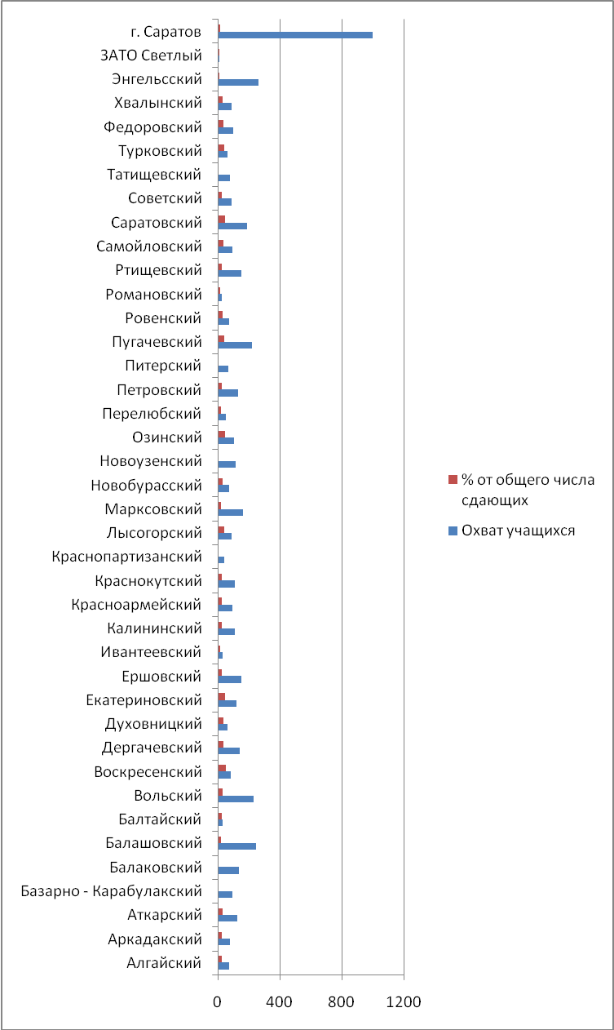
Таблица 1. «Результаты государственной итоговой аттестации по биологии»
Район | «5»  % | «4»  % | «3»  % | «2»  % | Средний балл | % обучающихся, набравших выше ср. балла | успеваемость | Качество знаний
Алгайский | 4,2 | 44,4 | 51,4 | 0 | 3,5 | 49 | 100 | 49
Аркадакский | 17,7 | 45,6 | 36,7 | 0 | 3,8 | 45,6 | 100 | 63
Аткарский | 3,9 | 38,6 | 63,6 | 0 | 3,7 | 38,9 | 100 | 35,4
Базарно - Карабулакский | 2,1 | 48,9 | 48,9 | 0 | 3,5 | 49 | 100 | 51
Балаковский | 2,9 | 31,2 | 62,3 | 3,6 | 3,3 | 39,8 | 96 | 34
Балашовский | 11,3 | 46,2 | 39,3 | 0,8 | 3,7 | 59 | 83 | 59
Балтайский | 28,1 | 50 | 21,9 | 0 | 4,1 | 28,1 | 100 | 78,1
Вольский | 4,3 | 47,4 | 44,4 | 3,8 | 3,5 | 52,5 | 96,1 | 51,7
Воскресенский | 4,8 | 39,8 | 55,4 | 0 | 3,5 | 45 | 100 | 45
Дергачевский | 15 | 47,1 | 37,1 | 0,7 | 3,7 | 54,2 | 99,3 | 62
Духовницкий | 11,3 | 61,3 | 24,2 | 0 | 3,9 | 75 | 100 | 75
Екатериновский | 15,6 | 68,0 | 16,4 | 0 | 4 | 77,8 | 100 | 85
Ершовский | 4,5 | 49,4 | 45,5 | 0 | 3,6 | 49,6 | 100 | 54,2
Ивантеевский | 2,9 | 35,3 | 61,8 | 0 | 3,1 | 56 | 100 | 38,2
Калининский | 4,6 | 38,5 | 55,0 | 1,8 | 3,44 | 46 | 97,3 | 42
Красноармейский | 0 | 19,1 | 75,5 | 5,3 | 3,14 | 19 | 95 | 19
Краснокутский | 3,7 | 39,8 | 56,5 | 0,0 | 3,5 | 43 | 100 | 43,5
Краснопартизанский | 31,7 | 65,9 | 2,4 | 0 | 4,3 | 100 | 100 | 97,5
Лысогорский | 18,5 | 58,7 | 22,8 | 0 | 3,95 | 83,5 | 100 | 77
Марксовский | 7,3 | 38,2 | 53,9 | 0,6 | 3,5 | 48 | 99 | 45
Новобурасский | 9,5 | 39,2 | 51,4 | 0 | 3,6 | 49 | 100 | 49
Новоузенский | 21 | 50 | 28 | 0 | 3,9 | 74,6 | 100 | 75,4
Озинский | 2,9 | 20,4 | 68,0 | 9 | 3 | 46,6 | 91,2 | 23,3
Перелюбский | 7,5 | 30,2 | 62,3 | 0 | 3 | 35,8 | 100 | 37,7
Петровский | 6 | 31,6 | 61 | 1,4 | 3,4 | 46,2 | 98,5 | 37,3
Питерский | 50,7 | 44,8 | 3,0 | 1,5 | 4,4 | 95,5 | 98 | 94
Пугачевский | 10 | 28,6 | 57,7 | 3,6 | 3 | 28 | 97 | 38,6
Ровенский | 1,4 | 47,3 | 51,4 | 0 | 3,5 | 20 | 100 | 47,3
Романовский | 10,7 | 46,4 | 42,9 | 0 | 3,7 | 39 | 100 | 57
Ртищевский | 3,3 | 40,4 | 56,3 | 0 | 3,5 | 43,7 | 100 | 43,7
Самойловский | 12 | 58 | 25 | 0 | 3,9 | 63 | 100 | 63
Саратовский | 12 | 45 | 43 | 0 | 3,6 | 61 | 100 | 57
Советский | 14,3 | 42,9 | 42,9 | 0 | 3,7 | 50,6 | 100 | 57,1
Татищевский | 3,75 | 46,25 | 48,75 | 1,25 | 3,4 | 91 | 98, 7 | 50
Турковский | 4,8 | 54,8 | 40,3 | 0 | 3,6 | 70,9 | 100 | 59
Федоровский | 2 | 30 | 61 | 7 | 3,27 | 41 | 93 | 32
Хвалынский | 14,9 | 41,4 | 43,7 | 0 | 3,7 | 68,9 | 100 | 58
Энгельсский | 6,5 | 42,0 | 51,5 | 0 | 3,5 | 52,6 | 100 | 48,4
ЗАТО Светлый | 8,3 | 50 | 41,7 | 0 | 3,6 | 75 | 100 | 63
г. Саратов | 19,0 | 57,1 | 23,1 | 1,4 | 3,9 | 75,5 | 98,6 | 75,6

Таблица 2 «Охват учащихся и процент участия в экзамене»
Район | Охват учащихся | % от общего числа сдающих | Подтверждение годовых оценок | Доля об-ся, наб-ших макс. балл
Алгайский | 72 | 27 | 58 | 0
Аркадакский | 79 | 25,6 | 63 | 0
Аткарский | 127 | 30,6 | 56,7 | 0
Базарно - Карабулакский | 94 | - | 62,8 | 0
Балаковский | 138 | - | - | 0
Балашовский | 247 | 21 | 54 | 0
Балтайский | 32 | 24,2 | 56,3 | 0
Вольский | 234 | 33,5 | 48,5 | 0
Воскресенский | 83 | 50,9 | 65 | 0
Дергачевский | 140 | 38,9 | 57,8 | 0
Духовницкий | 62 | 38 | 48,3 | 0
Екатериновский | 122 | 47,7 | 16 | 0
Ершовский | 154 | 24,4 | 58,1 | 0
Ивантеевский | 34 | 16 | 44 | 0
Калининский | 109 | 25,4 | 64 | 0
Красноармейский | 94 | 25 | 49 | 0
Краснокутский | 108 | 25,4 | 68,5 | 0
Краснопартизанский | 41 | - | - | 0
Лысогорский | 92 | 43 | 50 | 0
Марксовский | 165 | 23 | 62 | 0
Новобурасский | 74 | 32 | 88 | 0
Новоузенский | 114 | - | 75,4 | 0
Озинский | 103 | 47,7 | 56,3 | 0
Перелюбский | 53 | 22 | 56,6 | 0
Петровский | 134 | 28 | 58,2 | 0
Питерский | 67 | 0 | 44 | 0
Пугачевский | 220 | 42 | 57 | 0
Ровенский | 74 | 33,3 | 80 | 0
Романовский | 28 | 15,8 | 64 | 0
Ртищевский | 151 | 27,2 | 63 | 0
Самойловский | 95 | 34,8 | 57 | 0
Саратовский | 192 | 48 | 62 | 0
Советский | 91 | 26,8 | 58,2 | 0
Татищевский | 80 | 3,8 | 55 | 0
Турковский | 62 | 41 | 66,1 | 0
Федоровский | 100 | 36,2 | 48 | 0
Хвалынский | 87 | 31,1 | 69 | 0
Энгельсский | 262 | 0 | 0 | 0
ЗАТО Светлый | 12 | 12 | 82 | 0
г. Саратов | 999 | 14,5 | 45,7 | 0

Гистограмма 2 «Результаты ГИА по биологии. Успеваемость и качество знаний»
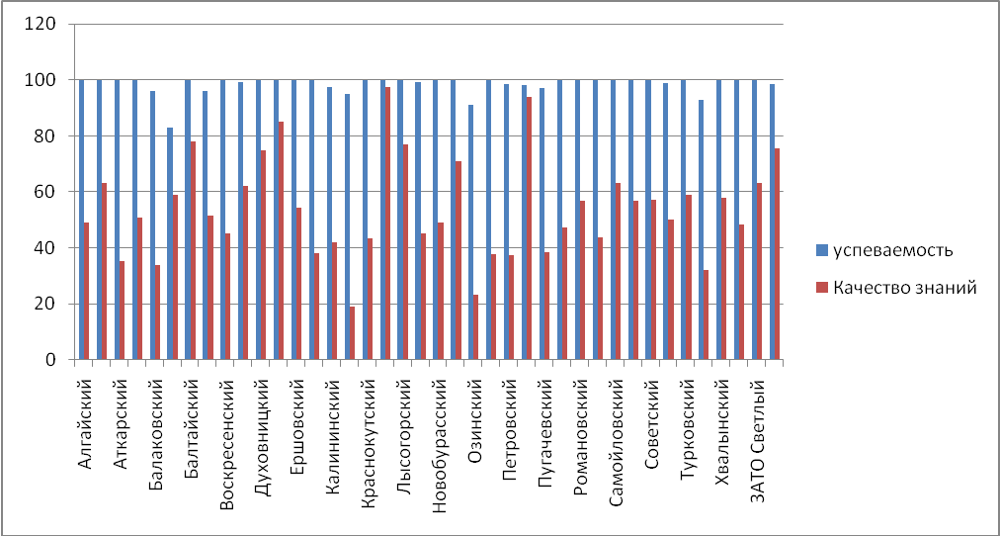

Гистограмма 3 «Распределение «среднего балла» по районам»
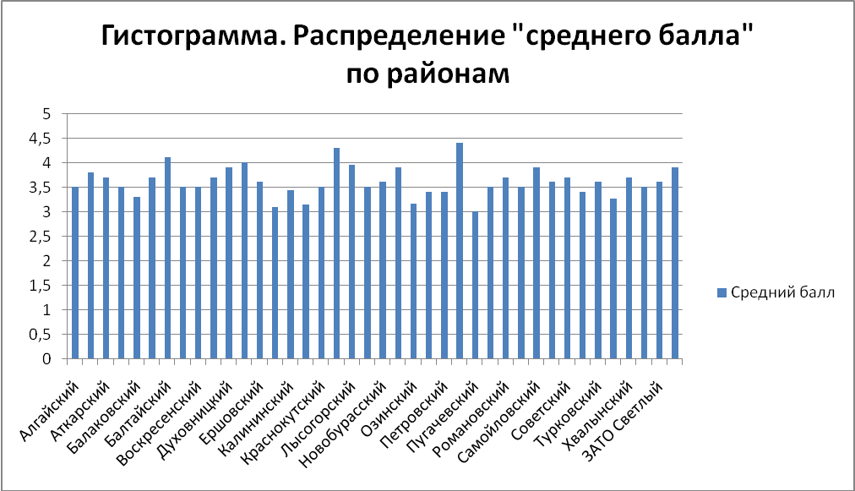

Гистограмма 4. Результаты выполнения первой части (А)

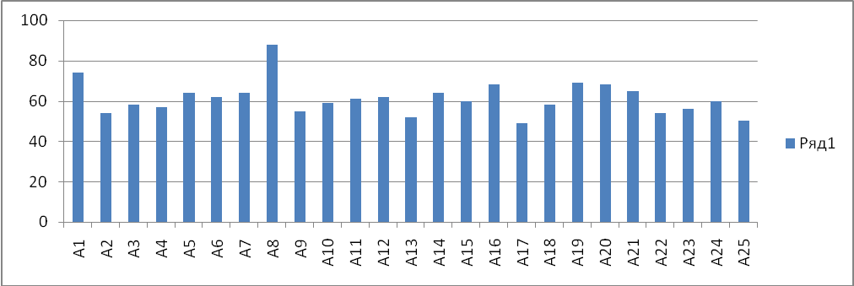

Гистограмма 5. Результаты выполнения второй части (В)
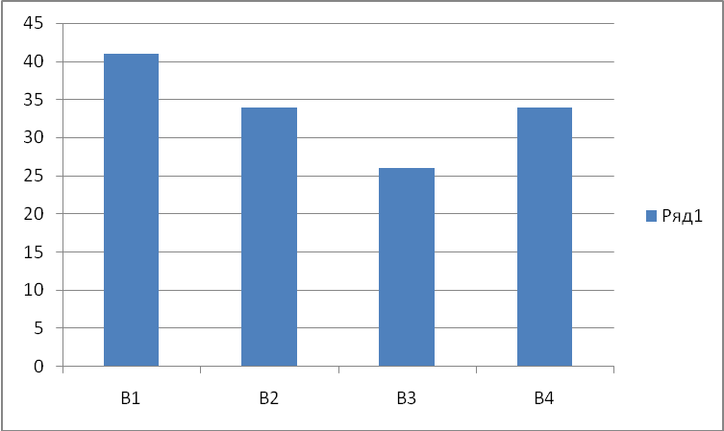

Гистограмма 6. Результаты выполнения третьей части (С)
